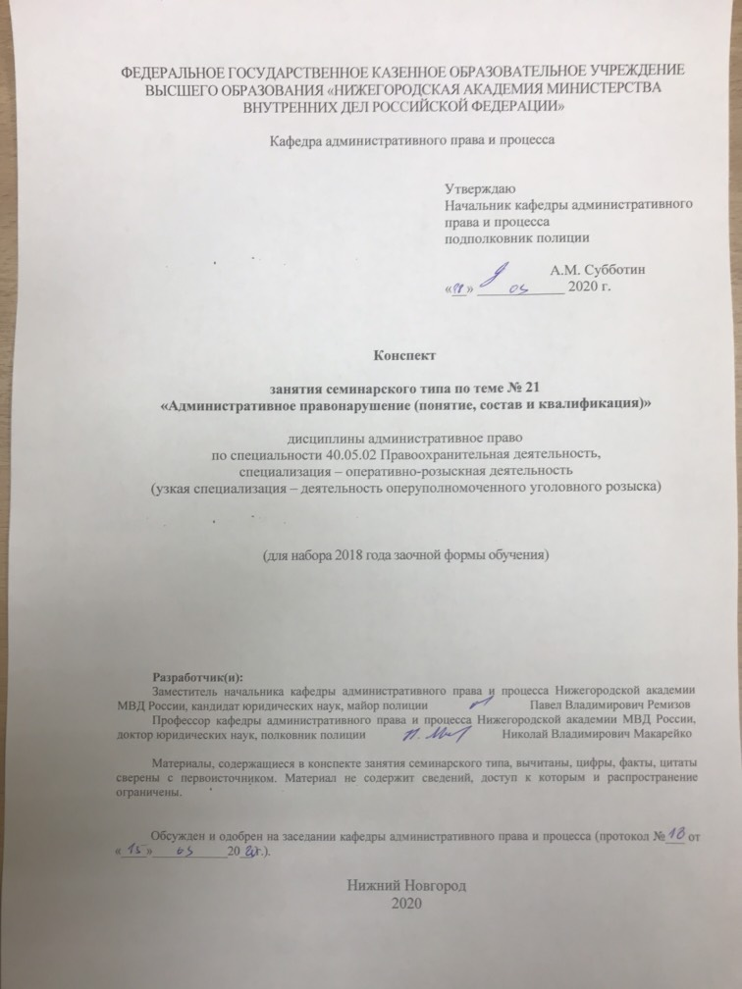

Занятие семинарского типа – 2 часа.
Цель занятия: усвоить понятие административного правонарушения; уяснить объективные и субъективные элементы состава административного правонарушения; научиться отличать административные проступки от иных правонарушений.

Задачи занятия:
- Формирование представления об административном правонарушении, его признаках, юридическом составе и квалификации.
- Формирование практических умений и навыков применения административно-правовых норм при осуществлении юридической деятельности.

Учебные вопросы:
- Понятие и признаки административного правонарушения.
- Виды административных правонарушений и их квалификация.
- Состав административного правонарушения: понятие и элементы.

Литература:
- Административное право России [Электронный ресурс] : учеб. и практ. для вузов / А. И. Стахов [и др.] ; под ред. А. И. Стахова, П. И. Кононова. — 3-е изд., перераб. и доп. – Москва : Юрайт, 2020. – 484 с. – (Высшее образование). – ISBN 978-5-534-13088-1. – ЭБС Юрайт. – URL:https://biblio-online.ru/bcode/449149(дата обращения: 12.03.2020).
- Бекетов, О. И. Меры непосредственного принуждения, применяемые должностными лицами правоохранительных органов Российской Федерации : учебное пособие. – Омск : Омская академия МВД России, 2004.
- Макарейко, Н. В. Административное право [Текст] : учеб. пособие для вузов / Н. В. Макарейко. – 10-е изд. перераб. и доп. – М. : Юрайт, 2019. – 259 с.
- Стахов, А. И. Административное право России [Электронный ресурс] : учеб. для бакалавриата, специалитета и магистратуры / А. И. Стахов, П. И. Кононов. – 4-е изд., перераб. и доп. – Москва : Юрайт, 2019. – 624 с. – (Бакалавр. Специалист. Магистр). – ISBN 978-5-534-11561-1. – ЭБС Юрайт. – URL:https://biblio-online.ru/bcode/445634 (дата обращения: 12.03.2020).
- Фролов, С. В. Административное право России [Текст] : учеб. пособие / С. В. Фролов, В. В. Васильев, А. Г. Супрунов ; МВД России, НА. - Н. Новгород : НА МВД России, 2012. – 109 с.

Краткое описание учебных вопросов:
1. Понятие и признаки административного правонарушения.
Административным правонарушением признается противоправное, виновное действие (бездействие) физического лица или юридического лица, за которое КоАП или законами субъектов РФ об административных правонарушениях установлена административная ответственность.
Существуют следующие признаки административного правонарушения.
Общественная опасность. В результате совершения административного правонарушения причиняется ущерб (урон) правам и законным интересам граждан, общества и государства. Это объективный признак административного правонарушения.
Противоправность – указывает, что в результате совершенного деяния нарушаются правовые запреты, установленные нормами административного, финансового, трудового и других отраслей российского права. Административно-правовые санкции охраняют отношения в различных областях человеческой деятельности, что указывает на их универсальных характер. Это субъективный признак правонарушения, так как зависит от воли законодателя.
Виновность. Деяние признается административным правонарушением в том случае, если оно совершено виновно, т. е. умышленно или по неосторожности. Невиновные деяния, за которые установлена юридическая ответственность, допускаются в гражданском праве (объективное вменение).
Наказуемость. За совершение административного правонарушения следует применение предусмотренных законодательством мер административной ответственности. Чаще всего речь идет об административных наказаниях. Это не распространяется на случаи исключения административной ответственности, освобождения от административной ответственности и ограничения административной ответственности по субъектным признакам.

2. Виды административных правонарушений и их квалификация.
В зависимости от сферы совершения: совершенные в экономической сфере, совершенные в административно-политической сфере, совершенные в социально-культурной сфере.
В зависимости от родового объекта посягательства: посягающие на государственный порядок, на общественный порядок, на общественную безопасность, на права граждан и здоровье населения, на собственность, на установленный порядок управления, на другие объекты.
В зависимости от характера деяния: совершенные в форме действия и совершенные в форме бездействия.
В зависимости от субъекта правонарушения: совершаемые индивидуальным субъектом, юридическими лицами, как индивидуальным субъектом, так и юридическими лицами.
В зависимости от формы вины: совершенные умышленно и по неосторожности.
В зависимости от состояния физического лица, совершившего правонарушение: в состоянии опьянения, с психическими отклонениями.
Под квалификацией административных правонарушений понимается установление соответствия признаков совершенного деяния признакам конкретного состава административного правонарушения, предусмотренного соответствующей статьей Кодекса РФ об административных правонарушениях.

3. Состав административного правонарушения: понятие и элементы.
Состав административного правонарушения совокупность объективных и субъективных признаков, описанных в правовой норме, необходимых и достаточных для признания совершенного деяния в качестве конкретного административного правонарушения.
Элементы состава административного правонарушения:
1) объект административного правонарушения;
2) объективная сторона административного правонарушения;
3) субъект административного правонарушения;
4) субъективная сторона административного правонарушения.
Объектом административного правонарушения являются общественные отношения в сфере государственного управления, регулируемые нормами права и охраняемые мерами административной ответственности.
Объективная сторона административного правонарушения внешнее выражение административного правонарушения, характеризующееся деянием, наступившими последствиями и причинно-следственной связью между ними.
Субъектом административного правонарушения признается лицо, совершившее общественно опасное деяние и способное нести административную ответственность (обладающее административной деликто-способностью).
Субъективная сторона административного правонарушения это психическая сфера деятельности лица, совершившего административное правонарушение в связи с совершением им общественно опасного деяния.

Вопросы для самостоятельного изучения по данной теме:
1. Понятие административного правонарушения по зарубежному законодательству.
2. Вина юридического лица как обязательный элемент субъективной стороны состава административного правонарушения.
3. Понятие и особенности специального субъекта состава административного правонарушения.

Контрольные вопросы:
- Основные юридические признаки административного правонарушения.
- Что понимается под проступком в правовом смысле?
- Что является фактическим основанием административной ответственности?
- На какие объекты может посягать административное правонарушение?
- Какие признаки включает объективная сторона административного правонарушения?
- Требования, предъявляемые к субъектам административной ответственности.
- Какие признаки включает субъективная сторона административного правонарушения?
- По каким признакам отличаются административные правонарушения от иных правонарушений?
- Каковы особенности материальных и формальных составов административных правонарушений?
- Понятие и виды множественности и совокупности административных правонарушений.
- По каким критериям можно классифицировать административные правонарушения?

